

*UNIVERSIDAD DE LOS LLANOS*

*Facultad de Ciencias básicas e ingeniería.*

**SOFTWARE PARA PROTOTIPO ELECTRONICO DE VENTILADOR MECANICO CON PROTOCOLO DE INTERNET DE LAS COSAS QUE APORTE A LA RECURERACION DE PACIENTES CON HIPERCAPNIA E HIPOXEMIA**

Julian Armando Duque Alayon 161003416

*Facultad de Ciencias Básicas e Ingeniería.* *Ingeniería Electrónica.*

**Resumen** — Este artículo presenta un prototipo de un simulador software que será acoplado a un prototipo electrónico el cual representa el funcionamiento de Volúmenes y Capacidades pulmonares; Este proyecto desarrolla un simulador de un ventilador mecánico. La funcionalidad de esta brinda la posibilidad de que estudiantes, auxiliares usen el prototipo para así practicar y mejorar sus conocimientos de usos del ventilador mecánico. Por un lado, proporciona información precisa de cómo el flujo de aire interacciona con los distintos elementos que conforman un ventilador. Esto es de gran utilidad para ingenieros y diseñadores, los cuales pueden realizar sus propias modificaciones sobre cualquiera de los componentes del ventilador e implementar así sus propios diseños. Por el otro lado, se desarrolla una interfaz gráfica que persigue simular una experiencia real de ventilación mecánica. Esto es útil para el personal sanitario en cuanto que permite el aprendizaje y entrenamiento, pero también para los perfiles más técnicos, puesto que les facilita, además del mismo entrenamiento, un entorno donde probar sus propios diseños.

**Palabras clave:** Python, Ventilación mecánica, Simulación, Volumen

1. **INTRODUCCION**

A principios del año 2020, la Organización Mundial de la Salud (OMS) declaró la emergencia mundial a causa del rápido avance de las infecciones por el COVID-19. De inmediato, los países alertaron a sus sistemas sanitarios con el fin de prevenir y mitigar el impacto de una infección grave y altamente contagiosa y de la que no se conocía mucho. Los esfuerzos se enfocaron entonces a la detección temprana de los casos presentados y al manejo oportuno de los pacientes que desarrollaban las formas más graves de la enfermedad, especialmente pacientes mayores de 70 años o con comorbilidades asociadas por su alta letalidad (Nova Sepúlveda, 2020).

A nivel global la cantidad de pacientes que requerían asistencia ventilatoria superó el número de camas disponibles en la unidad de cuidados intensivos (UCI). Como respuesta a esto, un porcentaje de camas generales se convirtieron en camas UCI y los hospitales generales en hospitales de cuidados críticos (Heredia & otros, 2021). Debido a esta problemática y al crecimiento exponencial del número de casos en la expansión de la pandemia y dada la saturación de demanda en el mercado mundial de

aparatos médicos; una de las acciones llevadas a cabo en muchos países fue activar la fabricación de ventiladores mecánicos de emergencia (Farre & otros,2020).

Hoy en día se tiene un manejo moderado de las crisis hospitalarias presentadas en los picos de la pandemia gracias a las recientes vacunas y protocolos de bioseguridad, sin embargo, en todas las unidades médicas y en especial en partes del país alejadas se ve escasez de camas UCI, respiradores o tanques de oxígeno para el correcto trato de enfermedades respiratorias o manejo de síntomas presentados por el COVID 19 (Félix & Palate, 2021) al punto de sobrepasar las unidades de ventiladores mecánicos disponibles para uso e incluso utilizando unidades de reserva y tras la compra de nuevos equipos en un país con limitados recursos en salud, generando potenciales fallas graves en la atención de esta población por ausencia de dicha tecnología (Rada & Patiño, 2021).

Hasta el momento no existe un tratamiento o cura específica para el COVID-19, sin embargo, la ventilación mecánica es una de las principales estrategias para contrarrestar los peligrosos efectos de la insuficiencia respiratoria observada en esta enfermedad ya que corresponde a un método de soporte ventilatorio, a través del cual se reemplaza la función ventilatoria del pulmón (Arellano, 2006).

Esta es utilizada hasta que la condición del paciente mejore y ha sido una medida paliativa y de manejo, ya que solo restablece el intercambio de gases mientras transcurre la evolución natural de la enfermedad en un solo paciente (Vásquez & otros, 2020) y gracias a los avances tecnológicos brinda la oportunidad de suministrar un soporte avanzado de vida eficiente a los pacientes que se encuentran con un Síndrome de Dificultad Respiratoria Aguda.

En este contexto, numerosos grupos de investigación y universidades alrededor del mundo comenzaron la tarea de desarrollar unidades de ventilación mecánica para aligerar los retos en materia logística y económica dado que el valor de este dispositivo en pesos colombianos es de alrededor de cien (100) millones. En España, un grupo de investigación compuesto por médicos, ingenieros del entorno industrial y con la colaboración de diversas empresas, ha desarrollado un sistema de ventilación mecánica invasiva que puede ser distribuido de manera generalizada y a bajo coste; lo han llamado Ventijet y utiliza un modo de ventilación de flujo continuo, que permite al paciente inspirar en todo momento limitando la incidencia de asincronías inspiratorias (Parrilla-Gomez & otros, 2020).

En Argentina se desarrolló un ventilador mecánico no invasivo (VMNI) de bajo costo, denominado IARespira, trabaja con un control de presión con tres modos de ventilación posibles: CPAP (presión positiva continua en las vías respiratorias), BiPAP (presión positiva de dos niveles) y Asistida/Controlada. Además, propuso una solución a la dificultad de acceso a insumos críticos con elementos disponibles principalmente en el mercado local. El diseño se orientó para una rápida fabricación y pronta disponibilidad en los centros de salud de la Argentina (Salibe & otros, 2021).

La universidad de los Llanos, consciente de su responsabilidad con la región apoya la iniciativa de desarrollar un sistema de ventilación mecánica que contribuya al sistema de salud de la región. Adicionalmente se agrega al equipo propuesto un protocolo de internet de las cosas que permite al equipo contar con un sistema ciber físico para el envío de información a la nube y pueda ser leído y analizado por el profesional de la salud en una APP.

Por tanto, la convergencia de saberes y conocimientos de 2 grupos de investigación con líneas de investigación en Bioingeniería y Automatización han permitido conformar un equipo idóneo para la solución a la problemática planteada. Por todo lo anterior, se propone una alternativa tecnológica que aporta a la mitigación de las problemáticas sanitarias y de salud pública ocasionada por el COVID-19.

1. **DISEÑO DEL SISTEMA DE INSTRUMENTACION VIRTUA.**

Se presenta a continuación un único diagrama de bloques en el que se representa la serie de pasos que se tomaron para el diseño y construcción del sistema de control virtual para el prototipo electrónico de ventilador mecánico y desarrollo de este trabajo de grado

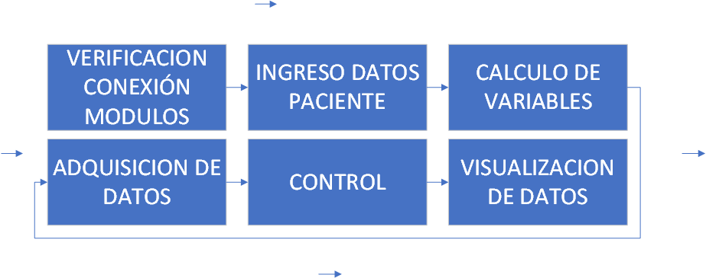

*Figura 1. Diagrama de bloques.*

El conjunto o serie de pasos que componen este diagrama son:

* **Verificación conexión módulos:** Bloque en el que se hará un sistema de redundancia confirmando que los dos módulos encargados del control del motor y la adquisición de datos estén conectados al servidor
* **Ingreso datos pacientes:** Bloque por el cual se diseñó el ingreso de los datos esenciales del paciente y serán almacenados en vectores
* **Cálculo de variables:** Bloque en el que se le da un manejo a los datos esenciales del paciente adquiridos previamente y se procede a hacer el pre cálculo de variables que se usaran para el control.
* **Adquisición de datos:** Bloque en el que se diseñó un circuito electrónico compuesto por dos tarjetas de programación y sensores para la lectura de los valores.
* **Control:** Bloque en el que se le da un manejo a los datos adquiridos previamente a través del lenguaje de programación Python y extensiones con el que este tipo de lenguaje cuenta.
* **Visualización de datos:** Bloque en el que se logra visualizar los valores generados por los sensores luego de construirse una interfaz gráfica.
  1. **Construcción del respirador mecánico**

Para la construcción del respirador mecánico, teniendo en cuenta que una de las ideas principales del proyecto es de reducir el precio de producción se utilizo un motor reciclado de parabrisas de automóvil.

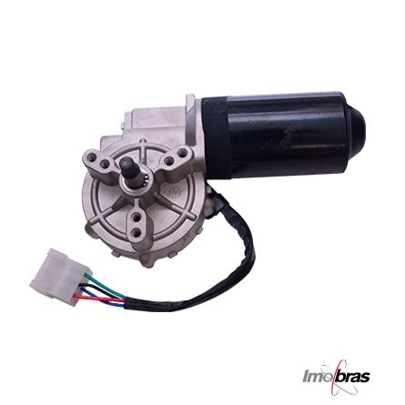

*Figura 2. Motor limpiaparabrisas*. *Fuente: soltecmo.com. Página web*

Para encapsular todo el sistema se utilizo inicialmente acrílico de un alto grosor el cual se planea ya en una fase final cambiar por lamina cold rolled calibre 18, el sistema que proporcionará el aire será un resucitador manual de marca Ambu. Se implemento el uso de piezas impresas en PLA las cuales se diseñaron como pinzas las cuales atrapan al resucitador manual haciendo las veces de las manos del operador y una segunda impresión la cual se acopla al final de una de las garras la cual es diseñada para actuar como disco codificado para el encoder del motor. Por último se utilizará una pantalla táctil de 7 pulgadas la cual se podrá visualizar la interfaz de usuario.

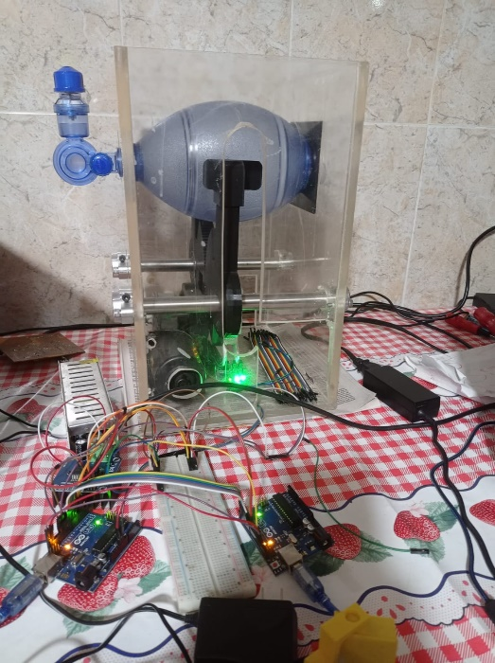

*Figura 3. Prototipo inicial del respirador mecánico.*

* 1. **Circuito de adquisición de datos**

El circuito de adquisición de datos se encarga de tomar los valores de posición del motor, flujo y presión del aire, estas son las variables fundamentales de la realización del proyecto. Para el control del motor se utilizó un módulo Puente H IBT-2, se decidió utilizar este driver de alta potencia dado a su costo-beneficio, a su compatibilidad con el microcontrolador utilizado, su protección contra sobrevoltaje, su rango de operación de bajo voltaje entre otros beneficios. pero sobre todo su alta fidelidad y su alta tolerancia en altas corrientes, dado a que este driver soporta una corriente máxima de 47 Amperios.

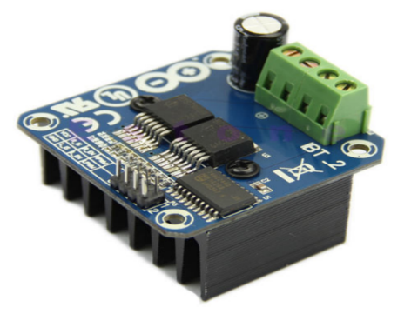

*Figura 4. Modulo Puente H IBT-2 . Fuente: Dr Rainer Hessmer Robotics, Software, and more. Página web.*

Se utilizaron dos sensores ópticos lm393, el primero se utilizó para poder conocer siempre cuál será la posición inicial de la pinza y el segundo sensor se utilizó para leer la posición en la que se encuentra la pinza la cual está encargada de la compresión y descompresión del respirador mecanico a través de un encoder acoplado al chasis del ventilador mecánico. Este leerá los pasos que se han realizado dependiendo de un conteo en el número de muescas que nos proporciona el encoder.

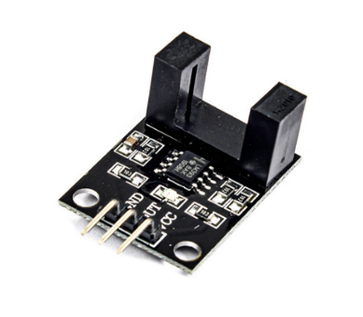

*Figura 5. Sensor Óptico LM393. Fuente: ElectroPeak. Página web.*

Como primera fase se planea usar un sensor de flujo, marca Spirolog, referencia 8403735 el cual esta consta de dos filamentos que actúan como resistencias, actuando una como referencia y la segunda varía según la temperatura del aire que circule por ella, se utilizó una configuración en puente de Wheatstone para la utilización del sensor.

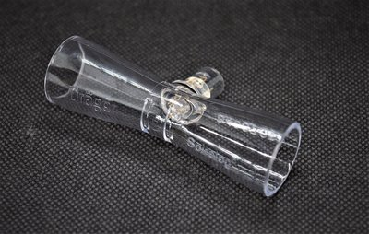

*Figura 6. Spirolog, 8403735. Fuente: Drager. Página web.*

El sensor encargado de medir presión es el mpx10dp el cual proporciona una salida de tensión muy precisa y lineal, la salida diferencial de voltaje es directamente proporcional a la diferencia de presión aplicada, es decir, a cualquier cambio en el valor medido se traduce en un cambio de resistencia. Para llevar a cabo la medición de presión de igual manera se implementó el puente de Wheatstone, siendo el circuito de detección para este transductor.

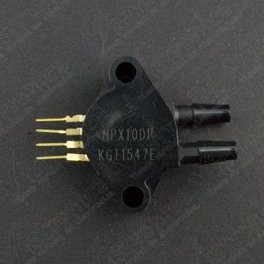

*Figura 7. sensor de presión mpx10dp Fuente: Vistronica. Página web.*

1. **CONSTRUCCIÓN DE INTERFAZ GRÁFICA Y MÓDULO PRINCIPAL**

En el módulo principal del programa se realizan todos los procesos que lo componen, la lectura de las variables de datos de la ESP32, el motor visual de la aplicación y las funciones que posee las cuales serán procesadas por el servidor central la para nuestro caso será una raspberry bi 3 b+.

En la figura 6 se puede ver un diagrama de flujo compactado del código que resume el proceso del programa, primero se traen los módulos necesarios, luego se ejecuta el objeto aplicación como instancia de Pyqt5, se define un main program class y es inicializado. Allí se recibe el código GUI que contiene los elementos visuales en la GUI que posee la configuración de la aplicación y la gráfica de cada uno de las variables.

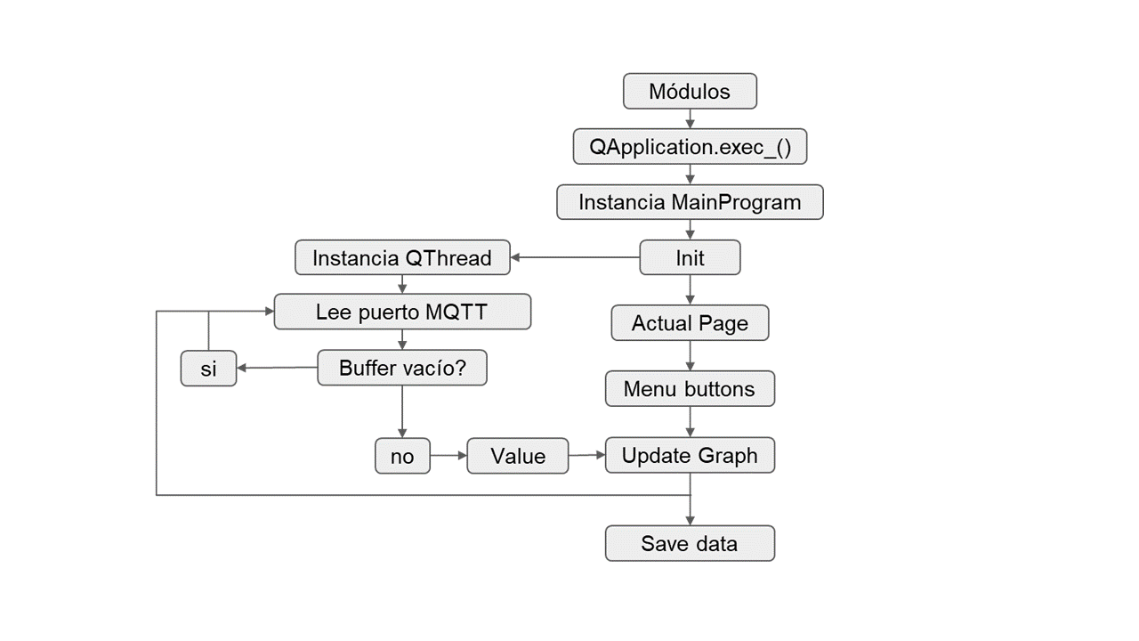

*Figura 8. Diagrama de flujo del software para el tratamiento de los datos.*

Consiguiente a ello se crea el hilo de lectura del puerto que va estar en loop con la función update graph mientras se esté corriendo la gráfica, y a su vez se fija la pestaña inicial de la GUI y se espera instrucción del usuario.

Desde update graph se generan las alertas de error si oportunas y se hace el guardado de la información para proseguir con su envío de datos.

**3.1 Python script:**

El código que se construyó en python es el programa principal del proyecto, el cual desde el equipo recibe las lecturas de la ESP32 y estas a su tiempo envían los datos a través de internet a la raspberry para así enviar y poder actualizar las gráficas en tiempo real para su fácil lectura y análisis, entre otras funciones tenemos el acceso a las diferentes variables que puede llegar a necesitar el operador.

El código se compone de varios scripts llamados desde el código principal para hacer funcionar el programa incluyendo la creación de los objetos widgets que genera las distintas vistas, se pensó en los posibles escenarios que se podían llegar a dar así a la creación de métodos de excepciones para manejar dichas posibilidades. La conectividad entre dispositivos para el envió y la recepción de datos se utiliza el protocolo de comunicación MQTT el cual funciona mediante un broker que mediante la apertura de puertos de una red pudiendo así enviar y recibir datos, de esta manera se da el primer paso a la implementación del internet de las cosas seguido de una visualización por cualquier dispositivo distinto a las pantalla de 7 pulgadas que se pueda conectar a la red local para visualizar los datos que sean pertinentes del respirador mecánico.

**3.2 Código de la interfaz de usuario.**

Este módulo de código en formato UI es un archivo que posee el código del front-end del proyecto, código generado por el editor de interfaz de usuario que se utilizó para la construcción del programa. El software empleado para este desarrollo fue Qt Designer, un programa de fuente abierta para la creación de GUI’s en Python.

Para el cumplimiento de las funcionales del prototipo, se realizó por medio del diagrama de casos de uso de la Fig. 5. La Interfaz Gráfica de Usuario del Simulador proporciona un entorno sencillo permitiendo un sistema de comunicación entre el usuario y el sistema.

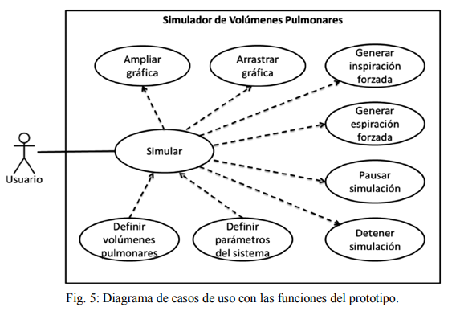

*Figura 9. Diagramas de casos de uso con las funciones del prototipo.*

La aplicación se divide en 3 páginas principales:

* Ingreso de variables del paciente
* Pagina monitoreo medico
* Vista de variables extras

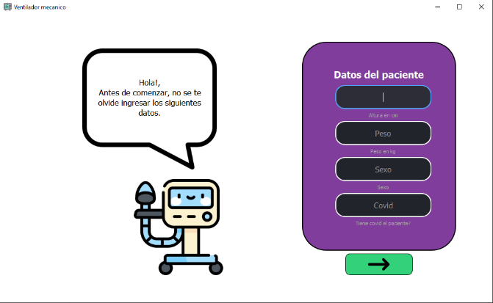

*Figura 10. Gui Front QtDesigner Page Ingreso de datos del paciente.*

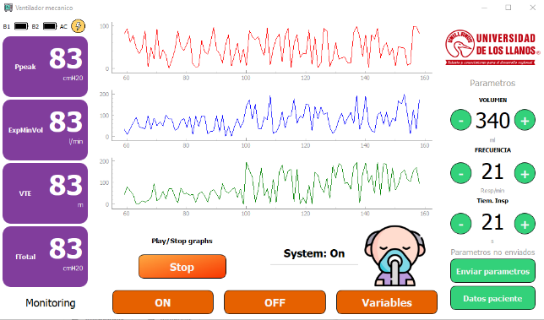

*Figura 11. Gui Front QtDesigner Page Graph.*

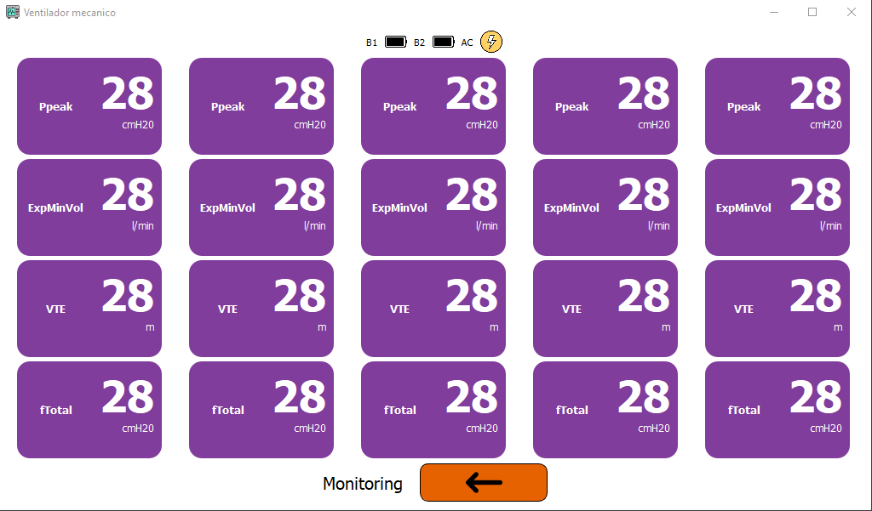

*Figura 12. Gui Front QtDesigner Page Variables.*

.

1. **RESULTADOS Y DISCUSION**

Por motivos de construcción se decido desarrollar e implementar como primera fase de este proyecto la simulación de la operatividad del prototipo electrónico, desde el ingreso de variable hasta poder ver observar las gráficas que son alteradas por los datos calculados por medio de los valores ingresados.

**4.1 SIMULACION DE VENTILACION MECANICA**

Para la realización de la simulación se configuro el ventilador con control de ventilación por asistencia de volumen (VACV), volume assist control ventilation, por sus siglas en inglés, y se dejó de igual manera por control de volumen.

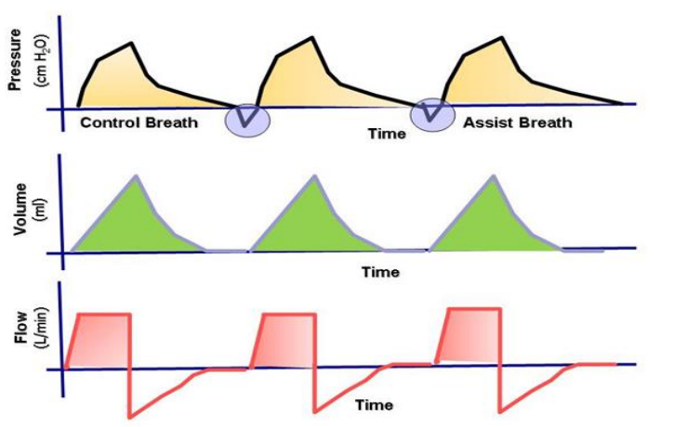

*Figura 13. Graficas genéricas de control por volumen. Fuente: Reaserch.net*

Las variables necesarias para el desarrollo de la simulación son:

* IBM = peso ideal
* VC = Volumen corriente.
* FR = Frecuencia respiratoria.
* TCT = Tiempo total de ciclo
* FiO2 = Fracción de oxígeno inspirado
* V = Tasa de flujo inspiratorio
* Ti = Tiempo inspiratorio
* Te = Tiempo de expiración
* I: E = relación inspiración espiración
* PEEP = Presión positiva al final de la expiración

De las variables es importante tener en cuenta sus fórmulas correspondientes, en el caso del IBM tenemos dos ecuaciones (1), (2) que dependiendo del sexo del paciente cambia, Para VC podemos decir que es la cantidad de aire que toma el paciente por cada respiración, una vez se tiene el IBM es necesario multiplicarlo entre 6 u 8 ml/kg. Para FR se nos presenta la ecuación (3) que esta conformada por Ti y Te, para conocer el tiempo total del ciclo se implementa la ecuación (4) que hace uso de la frecuencia respiratoria.

Hombre = (1)

Mujer = (2)

FR = Ti (3)

TCT = (4)

Para el FiO2 se utiliza una ecuación (5) que esta compuesta de una mezcla de gases, haciendo referencia al mixer que es necesario conectar al respirador mecánico ya que la mezcla de gases está compuesta por NO2, O2 y Aire.

FiO2 = (5)

La tasa de flujo inspiratorio no es mas que el volumen corriente multiplicado por la frecuencia respiratorio, Para encontrar la relación inspiración expiración es necesario primero conocer Ti (6) y Te (7) ya que esta no es mas que la división de Te sobre Ti y por último tenemos la PEEP que es fundamental ya que es la presión que evita que se nos colapsen los alveolos durante la inspiración

Ti = (6)

Te = (7)

Una vez definidas las variables se puede observar las primeras simulaciones hechas con el software donde se maneja

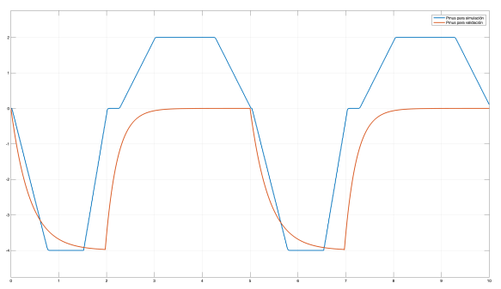

*Figura 13. Graficas generadas por medio de simulacion de control por volumen.*

**4.2 DISCUSIÓN**

1. **BIBLIOGRAFIA**
2. Nova Sepúlveda, G., 2020. Componentes Que Intervienen en El Dilema Del Último Ventilador Mecánico en Crisis Sanitaria Por SARS-CoV-2 | PDF | Ciencias de la Salud | Medicina.
3. Heredia, O.D., Chunga, X., De la Cruz, L., & Zimic, M. (2021). Diseño y evaluación de un ventilador mecánico.
4. Farre R, Puig-Domingo M, Ricart P, Nicolas JM, Ventiladores mecánicos de emergencia para la Covid-19, Archivos de Bronconeumologia (2020), doi: https://doi.org/10.1016/j.arbres.2020.05.012
5. Felix Romero, A., & Palate Espinoza, P. (2021). Desarrollo e implementación de un prototipo de respirador artificial controlada por una aplicación móvil para pacientes con enfermedades respiratorias. Guayaquil-Ecuador.
6. Rada Ortega, C. and Patiño Mesa, D., 2021. Evaluación de desempeño de un modelo de ventilador mecánico estándar para cubrir las necesidades de asistencia ventilatoria durante la crisis sanitaria por infección con SARS-COV-2 (COVID-19): Prototipo GIBIC- Neuma V1.0, diseñado por la Universidad de Antioquia y producido por Auteco Mobility. Dentro de la Iniciativa InnspiraMED.
7. Klgo. Daniel Arellano S. “Kinesiología” 2006. 25(4):17 – 25
8. Vázquez-de Anda, Gilberto F., Ruíz-de Chávez, Manuel, Pérez-Castañeda, Ana I., Vázquez-Moreno, Pamela, Dávila-Fernández, Juan C., & Delaye-Aguilar, Ma. Guadalupe. (2020). Mechanical ventilator as a shared resource for the COVID-19 pandemic. Gaceta médica de México, 156(4), 302-306. Epub 27 de mayo de 2021. https://doi.org/10.24875/gmm.m20000411
9. Parrilla-Gómez, F., Quintanilla-Urionabarrenechea, A., & Picazo-Moreno, L. (2020). Sistemas de ventilación mecánica alternativos en la pandemia por SARS-CoV-2: Ventijet. Gaceta Médica de Bilbao, 117, 199-200.
10. Salibe, Martin; Garcia, Leandro Manuel; Romero, Gustavo Esteban; Fliger, Elias Sebastian; IARespira: experiencias en el diseño y desarrollo de un Ventilador Mecánico No Invasivo para COVID-19; Universidad Nacional de La Plata; Innovación y Desarrollo Tecnológico y Social; 3; 1; 2-2021; 1-44